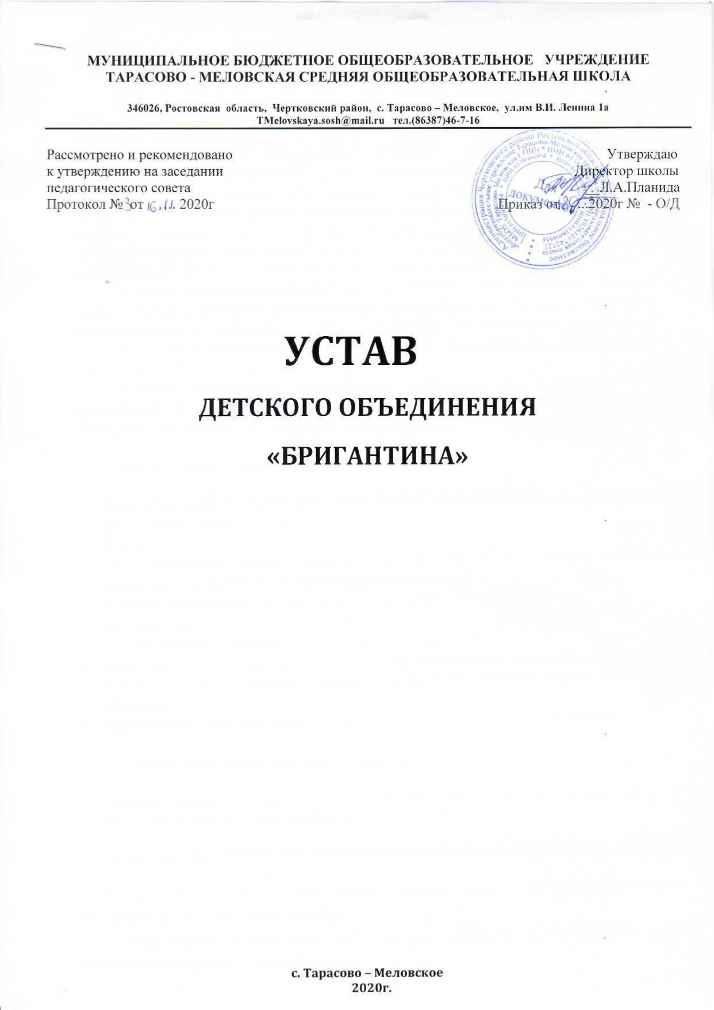

Общие положения

1.1. Детское общественное объединение «Бригантина» является добровольным, самоуправляемым общественным объединением детей и взрослых, объединившихся на основе общности интересов для реализации общих целей с ярко выраженной социально значимой и личностно-ориентированной направленностью, определенных настоящим Уставом.
Детское объединение «Бригантина» осуществляет свою деятельность в соответствии с Конституцией Российской Федерации, Конвенцией о правах ребёнка, действующим законодательством Российской Федерации, общепризнанными принципами и нормами международного права, Уставом МБОУ Тарасово-Меловской СОШ и настоящим Уставом.
Детское объединение «Бригантина» выстраивает свои отношения с иными молодежными и детскими организациями, общественными и государственными организациями в Чертковском районе и регионе на принципах равенства и независимости, организовывает сотрудничество и объединяется с ними в целях достижения общих интересов.
Детское объединение «Бригантина» действует без государственной регистрации и осуществляет свою деятельность на территории Российской Федерации на базе МБОУ Тарасово - Меловской СОШ.

Цель и задачи объединения

Цель объединения – формирование активной жизненной позиции каждого члена Д/О «Бригантина».
Задачи:
- становление нравственно и физически здоровых детей и подростков, ориентация на духовное и физическое самосовершенствование;
- содействие развитию личности ребенка, раскрытию его творческих способностей и полной реализации;
- формирование социального опыта детей и подростков;
- взаимодействие с государственными и другими социальными институтами с целью влияния на принятие решений, связанных с деятельностью детских объединений;
- привлечение общественного внимания к проблемам детского движения.

Членство объединения «Бригантина».

3.1. Членом Детского объединения «Бригантина» может стать любой учащийся с 1 по 11 класс школы, соблюдающий настоящий Устав.

Основные принципы деятельности Детского объединения «Бригантина».

4.1 Равноправие – все члены объединения должны иметь право решающего голоса при принятии того или иного решения.
4. 2. Откровенность и гласность – работа органов объединения «Бригантина» должна быть открыта для всех учащихся школы.

4.3. Законность – неукоснительное соблюдение правовых и нормативных актов.
4.4 Целесообразность – деятельность органов ученического самоуправления Детского объединения «Бригантина» должна быть направлена на реализацию интересов и потребностей учащихся школы.
4.5 Гуманность – действия членов объединения должны основываться на нравственных принципах.
4.6 Самодеятельность – творчество, активность, самостоятельность учащихся.
4.7 Ответственность – каждый член объединения «Бригантина» несет ответственность за выполнение порученного дела.
4.8 Выборность – полномочия приобретаются в результате выборов.

Права и обязанности членов Детского объединения «Бригантина».

Все члены Детского объединения «Бригантина» имеют право:
    - Участвовать во всех делах объединения, выступать с инициативами по
различным вопросам общественной жизни как внутри школы, так и на уровне района и области.
    - Избирать и быть избранными в любые органы объединения;
    - Получать информацию о деятельности объединения «Бригантина», о планируемых акциях, мероприятиях;

Члены Детского объединения «Бригантина» обязаны:
- соблюдать законодательство Российской Федерации, общепризнанные принципы и нормы международного права, Устав школы и настоящий Устав;
- обеспечивать гласность своей деятельности;
- разъяснять и пропагандировать идеи объединения.

Органы самоуправления Детского объединения «Бригантина».

Высшим коллегиальным органом объединения «Бригантина» является
ученическая Общешкольная конференция, которая созывается не реже одного раза в год.
В деятельности конференции реализуется принцип общественного характера
самоуправления образованием, в частности, реализуется право учащихся на участие в управлении школы.
В состав конференции входят учащиеся 5- 11 классов, классные руководители, зам.директора по воспитательной части, старшая вожатая.
Конференция имеет полномочия:
      - утверждает Устав Детского объединения «Бригантина» и вносит в него необходимые изменения;
      - заслушивает и утверждает план работы Детского объединения, при необходимости вносит изменения и поправки;
      - решает вопросы о создании, реорганизации и ликвидации объединения;
      - составляет и утверждает список кандидатов на пост Адмирала Д/О, Глав отделов Школьного Совета, утверждает их функциональные обязанности;
      - заслушивает отчет Адмирала, Глав отделов и капитанов классных коллективов объединения «Бригантина» за год, оценивает результат работы Детского объединения за год, принимает решения по итогам обсуждения.
Решения конференции являются правомочными, если за них проголосовало не менее двух третьих голосов.
Постоянно действующим руководящим органом Детского объединения
«Бригантина» является Школьный ученический Совет, который избирается сроком на один год.
В состав Школьного ученического Совета входят: Адмирал (Совет Адмиралов) Д/О «Бригантина», лидеры (капитаны) 5-11 классов, избираемые на классных собраниях большинством голосов (Совет Капитанов), Главы и Заместители Действующих Отделов из числа учащихся 6-11 классов, чьи кандидатуры утверждаются на конференции.
Учащиеся 1 ступени имеют свой актив в классе, но в состав Школьного Совета не входят. Они принимают участие в деятельности объединения «Бригантина», получая необходимую информацию (план работы, итоги проведенных мероприятий, участие в муниципальных и областных мероприятиях, сотрудничество с подшефными и ветеранами и т.п.) на заседаниях Школьного ученического Совета и на линейках, проводимых по итогам заседания, т.е. 1 раз в 2 недели.
Заседания Школьного ученического Совета являются открытыми и проводятся не реже двух раз в месяц.
Школьный ученический Совет имеет полномочия:
      - созывает конференцию Детского объединения «Бригантина»;
      - утверждает и предоставляет конференции планы работы для осуществления уставной деятельности, осуществляет контроль над выполнением принятых решений;
      - рассматривает предложения и заявления членов объединения «Бригантина»;
      - распределяет обязанности между членами Школьного Совета;
      - изучает и формулирует мнение школьников по вопросам жизни школы,
- выступает от имени обучающихся при решении вопросов жизни школы: изучает и формулирует мнение школьников по вопросам школьной жизни, представляет позицию обучающихся в органах управления школой, разрабатывает предложения по совершенствованию учебно-воспитательного процесса;
- содействует реализации инициатив обучающихся во внеучебной деятельности: изучает интересы и потребности школьников в сфере внеучебной деятельности и создаёт условия для их реализации.;
- содействует разрешению конфликтных вопросов: участвует в решении школьных проблем, согласовании интересов обучающихся, учителей и родителей(законных представителей), организует работу по защите прав обучающихся;
- координирует работу комиссий и объединений обучающихся;
- обсуждает планы подготовки проведения школьных мероприятий;
- организует самообслуживание учащихся, их дежурство, поддерживает дисциплину и порядок в Школе.

Обязанности Глав Действующих отделов, входящих в Школьный ученический Совет
      - Пропагандируют здоровый образ жизни среди учащихся школы, членов объединения «Бригантина» через проведение акций, направленных на
сохранение и укрепления здоровья учащихся;
      - Организуют проведение спортивных соревнований среди учащихся школы: веселые старты; первенства по футболу, волейболу, баскетболу; эстафеты радости; дни здоровья;
      - Координируют шефское сотрудничество между учащимися начальных классов и 2 и 3 ступенями обучения;
      - Организуют и контролируют шефство учащимися 1-11 классов над ветеранами войны и труда, учителями- пенсионерами;
      - Пропагандируют правила дорожного движения среди учащихся через проведение мероприятий по данному направлению;
      - Организуют качественное проведение мероприятий различной направленности в соответствии с планом воспитательной работы;
      - Реализуют инициативы учащихся по проведению внеплановых развлекательно- познавательных мероприятий;
      - Организуют и проводят конкурс «Лучший класс года», о его текущих результатах отчитываются на линейках (в течение учебного года), итоги конкурса оглашаются на майской (отчётной) конференции.
      - Организуют разностороннее освещение жизни школы в средствах массовой информации: в информационных школьных газетах «Морячка» и «Калейдоскоп событий», готовят статьи для школьного сайта и районных газет;
      - Осуществляет выпуск поздравительных газет в школе к праздникам;
      - Контролируют качественное ведение классных уголков;
      - В течение учебного года ведут контроль за успеваемостью, дисциплиной классных коллективов во время уроков, на переменах, во время нахождения в столовой, за подготовкой кабинета к уроку, его санитарным состоянием, за внешним видом учащихся;
      - Контролирует дежурство учащихся по школе;
      - Следят за бережным отношением к учебникам и материально- техническому оборудованию школы;
      - Отчитываются на заседаниях Школьного Совета об итогах проведенных мероприятий, на конференции – о результатах работы за год.

Обязанности Капитанов 5-11 классов (Совета Капитанов), членов Школьного Совета.
      - Посещение заседаний Школьного Совета, активная и творческая работа в нем;
      - Своевременная передача информации, полученной на заседании Школьного Совета классному коллективу, справедливое распределение поручений при его выполнении;
      - Своевременная передача интересных идей, инициатив, предложений от классного коллектива на заседание Школьного Совета, контроль и помощь в их осуществлении;
      - Координация деятельности актива класса.

Адмирал (Совет Адмиралов) Детского объединения «Бригантина»

  - Адмирал Детского объединения «Бригантина» избирается общим тайным или прямым голосованием учащихся 8-11 классов на выборах.
  - Адмирал Детского объединения «Бригантина» входит в состав Управляющего совета школы.
Полномочия Адмирала (Совета Адмиралов) Детского объединения «Бригантина»:
      - Возглавляет Школьный ученический Совет и осуществляет общее руководство его деятельностью;
      - Координирует деятельность Глав Отделов;
      - Выполняет организационно-распорядительные функции;
      - Решает все вопросы, связанные с деятельностью Объединения, кроме тех, что отнесены к компетенции Общешкольной конференции;
      - Обеспечивает реализацию программ деятельности объединения «Бригантина»;
      - Подписывает от имени Объединения необходимые документы;
      - Выступает на конференции с отчетом о деятельности Детского объединения «Бригантина».

Порядок прекращения деятельности объединения «Бригантина»

Детское объединение «Бригантина» может прекратить свою деятельность по решению Общешкольной конференции в случае невыполнения своих обязательств или принятия решений, противоречащих Уставу школы и настоящему Уставу.
  - Прекращение деятельности объединения «Бригантина» осуществляется путем его реорганизации или ликвидации.

Вступление в силу Устава Детского объединения «Бригантина».
Настоящий Устав принимается на Общешкольной конференции, согласовывается с директором и педагогическим коллективом школы и вступает в силу с момента его утверждения на конференции.

Порядок изменения Устава Детского объединения «Бригантина».

  - Предложения об изменениях Устава могут вносить все члены Детского объединения «Бригантина».
  - Предложения рассматриваются Школьным ученическим Советом, выносятся на Общешкольную конференцию.
  - Решение по изменению Устава Детского объединения «Бригантина» принимает Общешкольная конференция.

